I.5. Практическое использование аксиоматики Ньютона для описания механического движения тел

"Я полагал бы, что тому, кто в состоянии переварить
вторую или третью флюксию,
второй или третий дифференциал,
не следовало бы привередничать
в отношении какого-либо положения
в вопросах религиозных".
Дж. Беркли
I.5.1. Общие положения.
Дадим определение механического движения тела: механическим движением тел называется изменение взаимного расположения тел, их размеров и формы с течением времени.
Величины, фигурирующие в законах Ньютона, являются математическими и с ними проводятся математические операции, однако каждая математическая величина имеет свой физический эквивалент - физическую величину, для которой задана процедура измерений. Это позволяет, с одной стороны, проводить с величинами математически операции, получая результаты с помощью математических расчетов, а с другой - проводить измерительные процедуры, получая результаты с помощью измерений.
Измерения величин реализуются с помощью измерительных приборов или их моделей, если речь идет не о реальных измерениях, а о принципиальных возможностях таких измерений.
Математической схеме получения каких-либо величин должна всегда соответствовать измерительная схема получения этих величин, при этом часто оказывается достаточно знаний именно принципиальной схемы, обуславливающей возможность измерений, а не реального ее воплощения.
Механически величины классифицируют на кинематические и динамические. Это связано с разделением механики на кинематику и динамику.
Кинематика - часть механики, изучающая геометрические аспекты механического движения, т.е. способы описания положения тел в пространстве по отношению друг к другу и изменения положения этих тел, а также их формы и размеров с течением времени.
Динамика - часть механики, изучающая движение взаимодействующих тел.
К кинематическим величинам относятся такие величины, как положение тела, перемещение тела, скорость, ускорение и т.п.
Положение тел измеряется прибором, который носит название системы отсчета.
Таким образом, система отсчета - измерительный прибор или его модель, дающая способ однозначного описания положения тела в пространстве с течением времени. Как устроен этот прибор? (рис. 4)
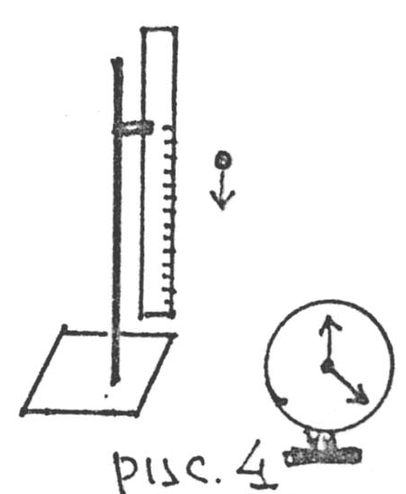Допустим, что требуется количественно описать свободное падение шарика.
Поставим на стол штатив и закрепим на нем вертикально измерительную линейку (т.е. линейку, градуированную в единицах измеряемой длины - обычно такую линейку в приборах называют измерительной шкалой). Поставим на стол часы. Бросим шарик так, чтобы он падал вдоль линейки. Возьмем за нулевой отсчет времени тот момент, когда шарик проходит нулевую отметку на шкале (начало отсчета) и будем измерять в каждый заданный нами момент времени положение шарика относительно начала отсчета. В результате измерений получим две колонки измеряемых величин: время (t) и положение (L).
t, сек | 0 | 0,1 | 0,2 | ...
L, см | 0 | 4,9 | 19,6 | ...

Чтобы измерения были достоверны (в рамках заданных экспериментальных погрешностей) необходимо, чтобы шкала в процессе измерений не претерпевала никаких изменений и оставалась постоянной (в смысле масштаба, формы, ... положения, … ).
Поэтому штатив и измерительная линейка должны быть сделаны из материалов, не деформирующихся из-за изменения внешних условий в течение всего процесса измерений.
При рассмотрении системы отсчета как модели прибора, дающей принципиальный способ измерения, штатив и линейку заменяют моделью абсолютного твердого тела, а шкалу измерительной линейки - координатной осью (направленной прямой линией, имеющей масштабные риски и нулевую точку отсчета).
В общем случае, когда тело движется произвольным образом в пространстве, для описания его движения требуются три координатные оси.
Таким образом, система отсчета как модель, дающая принципиальный способ определения положения тела и его изменения в пространстве с течением времени состоит из тела отсчета, связанной с ним декартовой прямоугольной системой координат и часов.
В принципе существует много различных систем координат (сферическая, полярная, цилиндрическая, криволинейная и т.п.), которые используются при описании движения, но мы ограничимся только декартовыми.
При этом за тело отсчета может быть выбрано любое абсолютно твердое тело (или любая точка на абсолютно твердом теле).
I.5.2.Модель «Материальная точка».
I.5.2.1. Кинематические характеристики механического движения точки.
Процесс измерений положения произвольной точки М в декартовой системе координат состоит в следующем (рис. 5а).
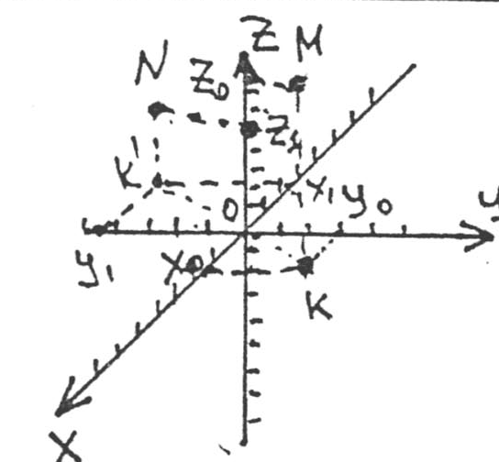Из точки М опускают перпендикуляры на ось OZ (Z₀) и плоскость XOY - точка К. Из точки К опускают перпендикуляры на оси ОХ (Х₀ ) и OY (Y₀ ).
Три значения X₀Y₀Z₀ (координаты точки М) однозначно определяют положение точки в пространстве в данный момент времени и относительно данной системы
Рис.5а отсчета (система координат всегда связана с телом отсчета, которое обычно не рисуют).

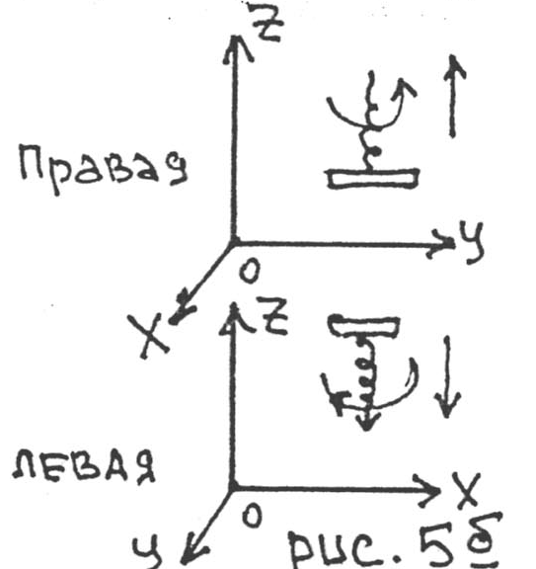 Стрелами на осях координат показывают положительные направления, поэтому координаты, расположенные на отрезках ОХ, OY, OZ, положительны и берутся со знаком +, координаты, расположенные на других отрезках - отрицательны и берутся со знаком минус. Так, точка N имеет координаты x, y - они отрицательные и z - она положительна. Во многих задачах достаточно бывает использование только положительных значений координат, и в этом случае используют систему координат, представляющую из себя три взаимно перпендикулярно направленных отрезков прямых линий, исходящих из одной точки.

Существуют два вида координатных систем. Их различают с помощью правила буравчика. Будем ввинчивать буравчик с правой нарезкой, вращая его ручку в плоскости xy кратчайшим путем от положительного конца оси Х к положительному концу оси Y. В правой системе координат поступательное перемещение буравчика будет происходить в положительном, а в левой - в отрицательном направлении оси z. (рис.5 б). В физике применяется исключительно правая система.
Итак, в результате измерений координат точки М(x,y,z) в различные моменты времени получается система уравнений
$\begin{aligned}\left\{x=х(t) | \right.\left\{y=y(t) | \right.\end{aligned}$ (1)

Эта система носит название системы кинематических уравнений движения материальной точки. 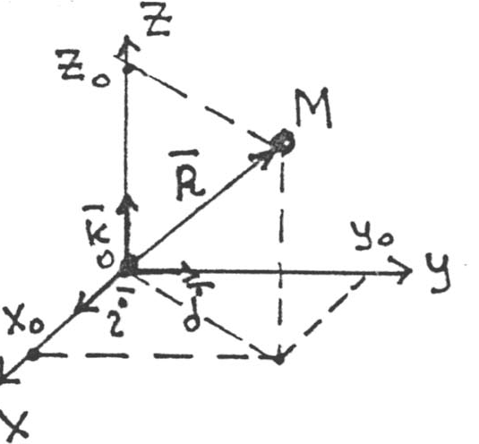При использовании математической схемы, в которой проводятся математические операции, желательно иметь компактную запись, позволяющую проводить операции независимо от выбора осей координат. Для этого в Рис.6. математике используются векторные величины. В нашем случае надо взять такие векторные величины, которые соответствуют результатам реальных измерений (x,y,z). Возьмем декартову систему координат и отложим единичные вектора вдоль осей, они называются орты, $\vec{i},\vec{j},\vec{k}$ (рис. 6).
Проведем из начала координат в точку М, имеющую координаты $x,y,z$ вектор, обозначим его $\vec{R}$ и назовем радиус-вектор.
Согласно общим правилам, $\vec{R}=\vec{i}x+\vec{j}y+\vec{k}z$, где x , y , z - координаты конца вектора, т.е. точка М. Так как в данной системе координат $\vec{i},\vec{j},\vec{k}$ постоянны по величине и направлению, то вектор $\vec{R}$ можно представить тройкой чисел (x, y, z _{),} т.е. совокупностью координат точки М.
Таким образом, для проведения математических операций можно систему кинематических уравнений (1) заменить одним эквивалентным уравнением $\vec{R}=\vec{R}(t)\text{.}$
Перейдем к рассмотрению других основных кинематических величин.

I.5.2.1.1.Перемещение. Перемещение - физическая величина, которая характеризует изменение положения тела за время движения.
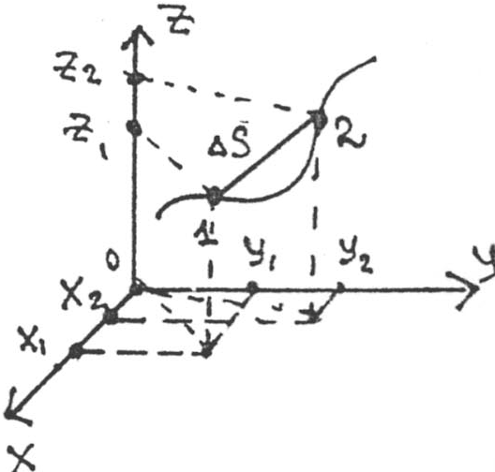Для определения перемещения как физической величины с помощью приборов, надо измерить длину отрезка, соединяющего начальное и конечное положение тела и его Рис.7 направление (рис.7).
Перемещение точки можно найти, используя координатную систему.
Пусть в момент времени $t_{1}$точка находилась в положении 1 (x₁, y₁, z₁). Пусть за время $Δt$ точка перешла из положения 1 в положение 2 (x₂, y₂, z₂). В этом случае она совершила перемещение $ΔS$, которое характеризуется изменением измеряемых координат
$Δx=x_{2}−x_{1}$; $Δy=y_{2}−y_{1}$; $Δz=z_{2}−z_{1}$.

Зная $Δx,Δу,Δz$, можно найти величину перемещения
$Δ$S =$\sqrt{{Δx}^{2}+{Δy}^{2}+{Δz}^{2}}$, а его пространственное положение будет характеризоваться углами $α_{x}$, $α_{y}$, $α_{z}$, которые также находятся с помощью $Δx$, $Δ_{y}$, $Δ_{z}$: 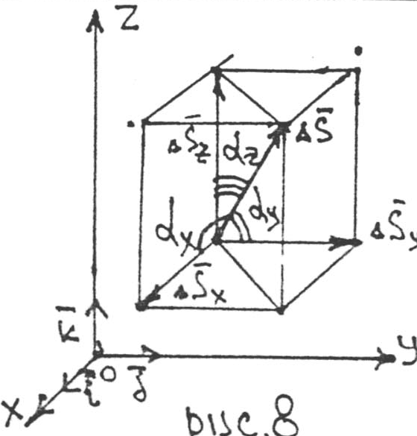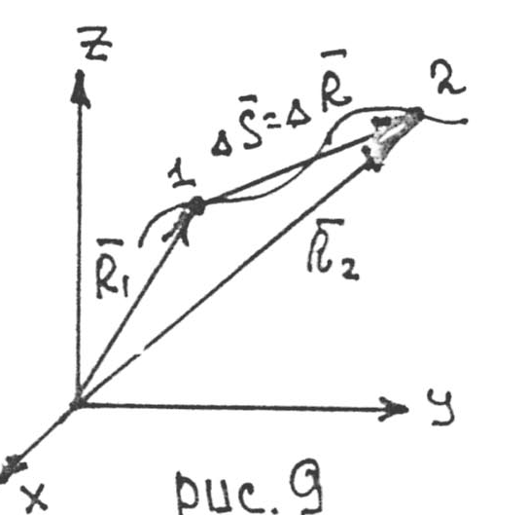cos$α$_{х=}$\frac{Δx}{ΔS}$; cos$α_{y}=\frac{Δy}{ΔS};$ $\text{cos}α_{z}=\frac{Δz}{ΔS}$ _{(рис.8).}
Для проведения математических операций вводят "математический" эквивалент перемещения - вектор перемещения $ΔS$. При этом если ввести в рассмотрение радиусы-векторы, то $Δ\vec{S}=Δ\vec{R}=\vec{R}−{\vec{R}}_{1},$ где ${\vec{R}}_{1}$ и ${\vec{R}}_{2}$-радиус-векторы точки в моменты времени $t_{0}$ и $t_{0}+Δt$ и $Δ\vec{R}=\vec{i}Δx+\vec{j}Δy+\vec{k}Δz$, т.е. характеризуется тройкой чисел $Δ\vec{R}$$(Δx,Δy,Δz)$ (рис.9).ё

I.5.2.1.2. Траектория
Траектория точки - линия в пространстве, которую описывает точка в процессе своего движения.
Существуют различные экспериментальные способы определения траекторий, например фотографирование тела в процессе его движения и т.п.
Зная кинематические уравнения движения, траекторию можно определить, используя математические операции. Для этого нужно в кинематических уравнениях движения исключить время. Таким образом, например, в случае движения в плоскости X0Y, с помощью математических операций кинематические уравнения движения
x = x (t)
y = y (t)
надо привести к виду y = f (x) - это и будет уравнение траектории.

I.5.2.1.3. Скорость.
Скорость как физическая величина характеризует изменение положения тела в единицу времени.
Средняя скорость материальной точки в данной системе отсчета на интервале времени t, t+$Δ$t равна отношению перемещения точки за данный интервал времени $ΔS$ к величине этого интервала $V=\frac{ΔS}{Δt}$
$$V=\frac{ΔS}{Δt}=\frac{\sqrt{{Δx}^{2}+{Δy}^{2}+{Δz}^{2}}}{Δt}$$
При этом направление скорости совпадает с направлением перемещения. В рамках модельного представления с использованием координатной системы $V=\frac{ΔS}{Δt}=\frac{\sqrt{{Δx}^{2}+{Δy}^{2}+{Δz}^{2}}}{Δt}$, $\text{cos}α=\frac{Δx}{Δs}$,$\text{cos}β=\frac{Δy}{Δs}$$\text{cos}γ=\frac{Δz}{Δs}$.
Таким образом, средняя скорость точки есть вектор $\vec{V}$, равный отношению вектора перемещения из начальной точки в конечную, $Δ\vec{r}=\vec{r}(t+Δt)−\vec{r}(t)$ к величине интервала времени
$\vec{V}(t,Δt)=\frac{\vec{r}(t+Δt)−\vec{r}(t)}{Δt}$=$\frac{Δ\vec{r}}{Δt}=\vec{i}$$\frac{Δx}{Δt}+\vec{j}\frac{Δy}{Δt}+\vec{k}\frac{Δz}{Δt}$.

I.5.2.1.4. Мгновенная скорость
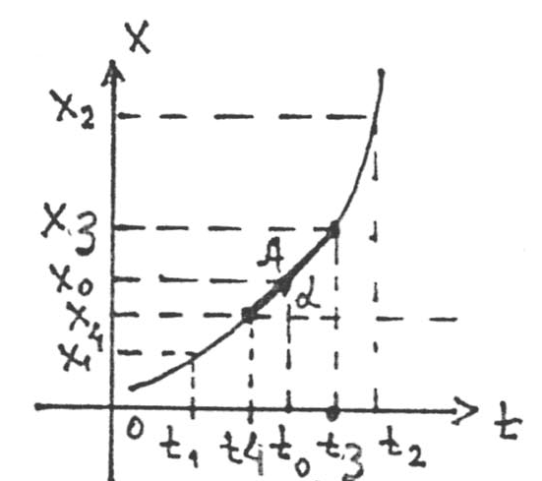Мгновенная скорость – это скорость в данный момент времени, т.е. для ее измерения нужно определить $V$ при $Δt$$→$0, что невозможно.
Поступают так. Возьмем зависимость координаты $x$ от времени:$x=f(t)$
Пусть момент времени, для которого надо определить скорость, будет t_{0 .} В этот момент точка А Рис.10 характеризуется координатой $x_{0}$: А($x_{0},t_{0}$) (Рис.10)
Возьмем интервал времени $Δ$t (который включает точку t₀) в течение которого координата точки изменится на $Δ$х. Отношение $\frac{Δx}{Δt}$ есть средняя скорость
точки на интервале $Δ$t. Будем уменьшать интервал $Δ$t так, чтобы точка t₀ все время оставалась внутри интервала. Начиная с некоторого интервала $Δ$t₁ в пределах точности измерений зависимость x = f (t) становится линейной, т.е. на интервале $Δ$t₁ отношение $\frac{{Δx}_{1}}{{Δt}_{1}}$ постоянно. Это значит, что при дальнейшем уменьшении интервала $Δ$t уменьшается и $Δ$х, но их отношение остается тем же. Это значение и будет измеренной скоростью точки в данный момент времени, т.е. мгновенной скоростью.
Таким образом, процедура измерения мгновенной скорости V_{мгн} сводится к
процедуре измерений средней скорости, но только в границах тех временных интервалов, в которых имеет место линейная зависимость перемещения от времени.
Математический эквивалент физической величины "мгновенная скорость" находится с помощью математических операций; он находится как предел средней скорости при стремлении $Δ$t$→$ 0. Т.е. производная радиус-вектора по времени.
${\vec{V}}_{\text{мгн}}={\text{lim}}_{Δt→0}\vec{V}(t,Δt)={\text{lim}}_{Δt→0}\frac{Δ\vec{r}}{Δt}=\frac{d\vec{r}}{\text{dt}}=\vec{\overset{˙}{r}}=(\vec{i}\frac{\text{dx}}{\text{dt}}+\vec{j}\frac{\text{dy}}{\text{dt}}+\vec{k}\frac{\text{dz}}{\text{dt}})=\vec{\overset{˙}{i}}⋅V_{x}+\vec{j}⋅V_{y}+\vec{k}⋅{\vec{V}}_{z}$ I.5.1.5. Ускорение точки
Среднее ускорение точки в данной системе отсчета на интервале времени ( t, t + $Δ$t) есть физическая величина, равная отношению приращения скорости $Δ$V = V (t +$Δ$ t) - V (t) на этом интервале к величине интервала времени
$$a(t,Δt)=\frac{V(t+ΔT)−V(t)}{Δt}=\frac{ΔV}{Δt}$$
Математический эквивалент среднего ускорения точки в данной системе отсчета на интервале времени ( t, t+ $Δ$t) есть вектор $\vec{a}$, равный отношению вектора приращения вектора скорости $Δ\vec{V}=\vec{V}(t+Δt)−\vec{V}(t)$ к величине интервала времени
$\vec{a}(t,Δt)=\frac{\vec{V}(t+ΔT)−\vec{V}(t)}{Δt}=\frac{Δ\vec{V}}{Δt}$.
Мгновенное ускорение как физическая величина должно быть измерено. Измерение мгновенного ускорения сводится к процедуре измерений среднего ускорения, только в границах тех временных интервалов, в которых имеет место линейная зависимость скорости от времени. Математический эквивалент ускорения находится как предел среднего ускорения при стремлении $Δ$t$→$ 0
$$\begin{aligned}{\vec{a}}_{\text{мгн}}={\text{lim}}_{Δt→0}a(t,Δt)=\text{lim}\frac{Δ\vec{V}}{Δt} \\ \vec{a}(t)=\frac{\text{dV}}{\text{dt}}=\vec{\overset{¨}{r}}=(\vec{\overset{˙}{i}}\frac{{\text{dV}}_{x}}{\text{dt}}+\vec{j}\frac{{\text{dV}}_{y}}{\text{dt}}+\vec{k}\frac{{\text{dV}}_{z}}{\text{dt}})=\vec{\overset{˙}{i}}⋅a_{x}+\vec{j}⋅a_{y}+\vec{k}⋅a_{z}\end{aligned}$$
или $\vec{a}=\left\{a_{x},a_{y},a_{z}\right\}$
Так как мгновенная скорость есть производная радиуса-вектора по времени, то ускорение является второй производной радиуса-вектора по времени.
$\vec{a}=\frac{d\vec{V}}{\text{dt}}=\frac{d^{2}\vec{r}}{{\text{dt}}^{2}}=\vec{\overset{¨}{r}}=({\vec{r}}_{i}\frac{d^{2}x}{{\text{dt}}^{2}}+\vec{j}\frac{d^{2}y}{{\text{dt}}^{2}}+\vec{k}\frac{d^{2}z}{{\text{dt}}^{2}})$

I.5.2.1.6. Путь точки - физическая величина, равная длине траектории, которую точка прошла в результате движения.
Для измерения пути проводят следующие процедуры.
Время движения точки разбивается на интервалы, на которых скорость точки в пределах точности измерений постоянна. Перемещение точки на таком интервале называют элементарным путем: $Δ$S _{i} = V (t _{i})$Δ$t_{i}. Числовое значение скорости берется положительным, поэтому иногда элементарный путь записывают как $ΔS=\left|V(t_{i})\right|{Δt}_{i}\text{.}$
Путь, пройденный точкой от начального до конечного положения при произвольном законе движения равен сумме элементарных путей $S=\sum_{i=1}^{n}{}\left|V_{i}(t)\right|{Δt}_{i}$, где n - число элементарных интервалов времени.
Из этой формулы следует, что: а) путь не может быть отрицательным; б) путь не может уменьшаться с течением времени; в) путь равен площади под кривой зависимости |V| = f (t).
Математический эквивалент пути (из точки 1 в точку 2) находится с помощью математических операций: $S_{\text{12}}={\text{lim}}_{n→∞}\sum_{i=1}^{n}{\left|V_{i}\right|}{Δt}_{i}=\int_{1}^{2}{\left|V\right|}\text{dt}$.
Мы рассмотрели кинематические величины, которые используются для геометрического аспекта описания механического движения материальной точки. Однако в некоторых частных случаях движение точки удобно ввести другие параметры.
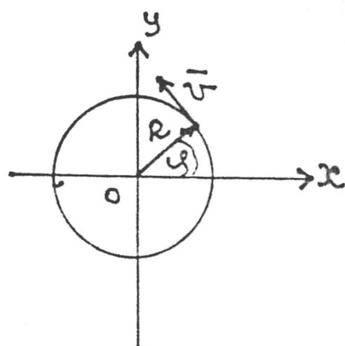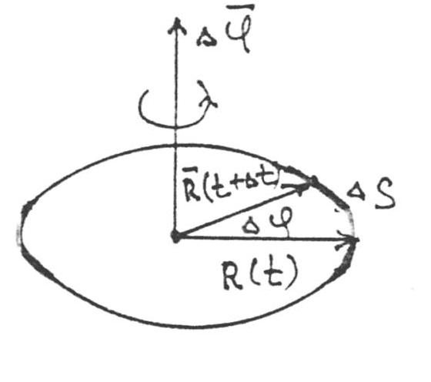Так, если точка движется по окружности радиуса R, то удобным параметром описания положения точки является угол $ϕ$. Он связан с декартовыми координатами точки х и y соотношениями $x=R\text{cos}ϕ$ , $y=R\text{sin}ϕ$ (рис.11). Математическим эквивалентом угла $ϕ$ является вектор $\vec{ϕ}$, направленный вдоль оси вращения (представление угла вектором справедливо только для малых углов).

Рис.11 Рис.12

Пусть точка движется по окружности радиуса R и ее положения в моменты времени $t$ и $Δt$ характеризуются соответственно $\vec{R}(t)$ и $\vec{R}(t+Δt)$. Угол между $\vec{R}(t)$ и $\vec{R}(t+Δt)$ равен $Δϕ$. Поставим в соответствие $Δϕ$ вектор $Δ\vec{ϕ}$. Направление вектора $Δ\vec{ϕ}$ можно определить правилом буравчика: если расположить острие буравчика вдоль оси вращения, а его вращать вместе с радиусом-вектором точки, то поступательное движение буравчика определит направление вектора $Δ\vec{ϕ}$ (рис.12).
При описании движения точки по окружности используются также величины: угловая скорость $ω$ и угловое ускорение $β$. Рассмотренные ранее скорость $V$ и ускорение $a$ носят название линейных. Угловая скорость и угловое ускорение как физические величины измеряются с помощью процедур, аналогичным процедурам измерений линейных величин: $V$и $a$. Как математические эквиваленты эти величины определяются так:
угловая скорость $\vec{ω}=\frac{d\vec{ϕ}}{\text{dt}}$; угловое ускорение $\vec{β}=\frac{d\vec{ω}}{\text{dt}}=\frac{d^{2}ϕ}{{\text{dt}}^{2}}\text{.}$
Направления $\vec{ω}$ и $\vec{β}$ определяются тем же правилом буравчика, что и$Δ\vec{ϕ}\text{.}$
Между линейными и угловыми параметрами движения точки существует связь: $\vec{V}=\left[\vec{ω}⋅\vec{R}\right]$ , $\vec{a}=\left[\vec{β}⋅\vec{R}\right]$ .
При движении по окружности точка испытывает ускорение и за счет изменения направления вектора скорости, и за счет изменения скорости движения по абсолютной величине. Ускорение за счет изменения направления скорости носит название нормального (или центростремительного) ускорения. Оно всегда направлено к центру вращения и равно ${\vec{a}}_{n}=\frac{V^{2}}{R}\vec{n}$ , где $\vec{n}$ - единичный вектор, направленный вдоль радиуса к центру вращения.
Ускорение за счет изменения абсолютного значения скорости называется тангенциальным. Оно направлено по касательной к траектории движения (т.е. по касательной к окружности) и равно ${\vec{a}}_{τ}=\frac{\text{dV}}{\text{dT}}⋅\vec{τ}$, где $\vec{τ}$- единичный вектор, направленный по касательной к траектории.
Полное ускорение точки: $\vec{a}={\vec{a}}_{n}+{\vec{a}}_{r},$ $\left|a\right|=\sqrt{a_{n}^{2}+a_{r}^{2}\text{.}}$
Существуют такие движения материальной точки, при которых значения координат и скорости изменяются немонотонно в ограниченной области значений.
В общем, такие движения называют колебательными. Важный класс колебательных движений точки составляют так называемые периодические колебания, т.е. колебательные движения, описываемые периодической функцией времени.
Движение материальной точки называется периодическим, если спустя некоторое время $Δ$ t после любого момента времени значения координаты и скорости материальной точки повторяются: х ( t +$Δ$t) = х ( t); V (t +$Δ$t) = V (t).
Минимальное время такого повторения состояния точки называют периодом Т.
Величина, обратная периоду, называется частотой колебаний f. Размерность частоты в СИ - 1 герц - 1/сек. Частоту f называют циклической.
Используют также и круговую частоту $ω$, $ω=2πf$, размерность в СИ: рад/сек.
Движение точки, координата которой в некоторой системе отсчета OXY меняется по закону x (t) = A sin ($ωt+ϕ$), называется гармоническим колебанием.
Величина А называется амплитудой колебаний. Величина ($ω$t + $ϕ$) называется фазой колебаний. Величина $ϕ$ называется начальной фазой.
.
Другой класс физических величин, используемый в аксиоматике Ньютона, связан с взаимодействием тел и носит название динамического.

I.5.2.2. Динамические характеристики механического движения точки. I.5.2.2.1.Сила. Силы упругости. Силы трения.
Ньютон определил силу как "действие, производимое над телом, чтобы изменить его состояние покоя или равномерного прямолинейного движения", т.е. как причину отклонения движения тела от равномерного и прямолинейного.
Сила - величина измеряемая и характеризует действие одного тела на другое. Величина силы может быть измерена прибором - динамометром. Моделью динамометра может служить пружина. Единица силы в СИ устанавливается на основе второго закона Ньютона. Единица силы ньютон, 1н=$1\text{кг}⋅1м/{{\text{сек}}^{2}}\text{.}$ Величина силы является инвариантом, не зависящим от выбора системы отсчета. Математический эквивалент силы есть вектор $\vec{F}=\vec{F}(F_{x},F_{y},F_{z})$.В общем случае вектор силы есть функция положения материальной точки ($\vec{r}$), скорости ($\vec{V}$) и времени ( t), т.е. $\vec{F}=\vec{F}(\vec{r},\vec{V},t)\text{.}$
Силы, величина которых зависит только от положения, $\vec{F}=\vec{F}(\vec{r})$ носят название консервативных сил. К ним относятся силы упругости и силы тяготения.
Силы упругости.
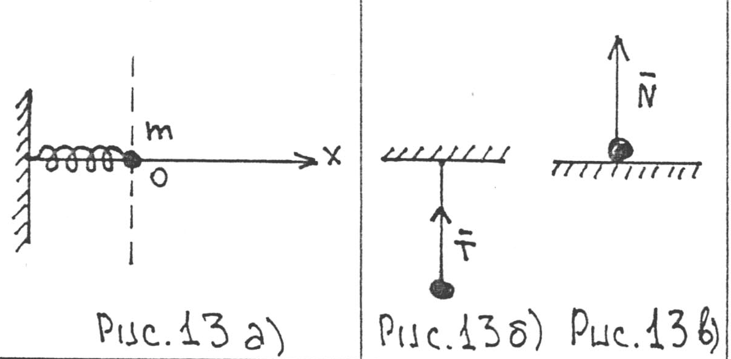
При растяжении или сжатии упругой невесомой пружины на закрепленные на ее концах тела действует сила F, пропорциональная удлинению (или сжатию) пружины: $F=kΔl\text{.}$ $κ$ - жесткость пружины. Закрепим один конец неподвижно, а к другому концу прикрепим материальную точку массы m, пусть пружина имеет жесткость k и пренебрежем ее массой. Свяжем ее с координатной осью ОХ и поместим начало координаты т.О в другой конец недеформированной пружины. Теперь, если точка будет двигаться вдоль оси ОХ, то возникает упругая сила F = -kx. (рис.13а)
Частным случаем сил упругости являются силы натяжения нитей Т и силы реакции опоры N со стороны подставок. В этом случае считают жесткость k очень большой, и тогда $Δl$ очень незначительна, ей (если специально не оговаривают) пренебрегают и считают $\vec{T}$ и $\vec{N}$силами постоянными. При этом сила натяжения нити направлена вдоль нити, а сила реакции опоры приложена к телу со стороны подставки и направлена перпендикулярно поверхности соприкасающихся тел.(рис.13б,в).
Силы тяготения будут рассмотрены ниже.
Силы, величина которых зависит от скорости, относятся к неконсервативным (их еще называют диссипативными). К ним относятся силы трения.
Силы трения возникают при контакте тел и направлены по касательной к их поверхностям. Тело может контактировать с другими твердыми телами, а может контактировать с жидкой (или газообразной) средой.
Если взаимодействуют поверхности двух твердых тел, то возникает сила сухого трения. Силы сухого трения разделяются на силы трения покоя и силы трения скольжения.
Если к телу приложить постепенно возрастающую силу $\vec{F}$, то пока эта сила не достигнет определенной величины ${\vec{F}}_{\text{тр}}^{\text{ск}}$, тело остается в покое (рис.14а).
Это означает, что на тело, кроме силы $\vec{F}$, действует равная по величине и противоположно направленная сила$\vec{F}=−{\vec{F}}_{{\text{тр}}^{П}}$. Эта сила ${\vec{F}}_{{\text{тр}}^{П}}$ называется силой трения покоя. Когда сила $\vec{F}$достигает некоторой определенной величины ${\vec{F}}_{\text{тр}}^{\text{ск}}$, тело начнет двигаться, $F_{\text{ТР}}^{\text{СК}}$ называется силой трения скольжения . Опыт показывает, что модуль силы трения скольжения пропорционален модулю силы нормального давления N подставки на тело и практически не зависит от скорости тела:
$F_{\text{ТР}}^{\text{СК}}=μN$
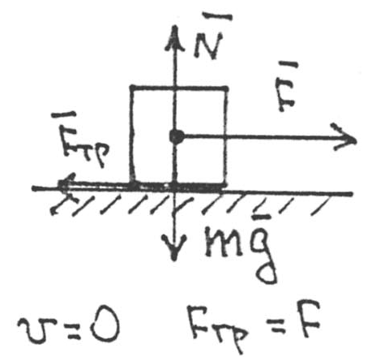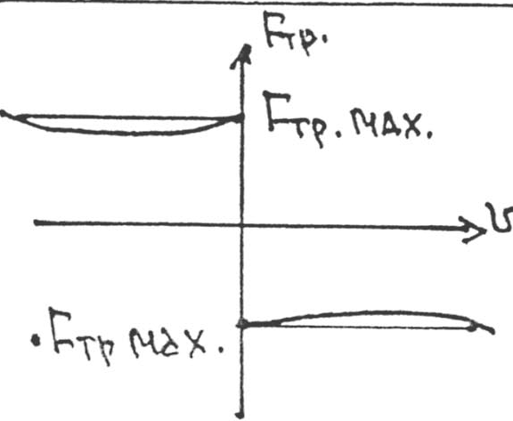Коэффициент пропорциональности $μ$ называется коэффициентом трения скольжения. Он зависит от материалов, из которых изготовлены контактирующие

Рис.14а Рис.14б

тела. Точное рассмотрение показывает, что слабая зависимость от скорости все же есть, и при решении некоторых задач эту зависимость учитывают (рис.14б)
На тело, движущееся в жидкости или газе, со стороны среды действует сила $\vec{F}=−bV$, где b - коэффициент жидкого трения. При больших скоростях линейная зависимость может перейти в квадратичную: $\vec{F}=−b^{'}⋅V^{2}⋅\vec{n}$, где $\vec{n}$ - единичный вектор, направленный вдоль скорости, $b^{'}$-коэффициент жидкого трения в области квадратичной зависимости.
I.5.2.2.2. Масса.
Ньютон дает определение массы: "количество материи (масса) есть мера таковой, устанавливаемая пропорционально плотности и объему ее". Не будем останавливаться на многочисленных возражениях различных ученых по поводу этого определения - споры продолжаются и сегодня. В большинстве современных учебников по физике понятие массы вводят как частное от деления силы F, действующей на тело, к ускорению а, приобретаемому телом под действием этой силы.
Для данного тела $\frac{F}{a}$= const, причем для каждого тела константа имеет свою характерную величину. Свойство тела сохранять при своем движении постоянным отношение $\frac{F}{a}$ называют инертностью. С другой стороны, согласно второму закону Ньютона $\frac{F}{a}=m$. Поэтому современное определение массы: масса - мера инертности тела.
Масса - величина скалярная, она не зависит ни от взаимодействий тел, ни от выбора системы отсчета. Масса - величина положительная и во втором законе Ньютона определяет инертные свойства тел. Единица массы в СИ - 1 кг и является основной величиной, определяемой с помощью эталона.
Если быть более точными, то надо определить массу как физическую величину, характеризующую инертные и гравитационные свойства тела. При этом физический смысл инертной массы – мера инертности. Однако выше указанное определение – общепринятое.

I.5.2.2.3.Импульс
Ньютон определяет величину $p=\text{mV}$как количество движения, есть мера такового, устанавливаемая пропорционально скорости и массе.
Как мы увидим далее, величина $\vec{p}=m\vec{V}$, рассматриваемая как количество движения, не оправдала себя, но ее формальное выражение сохранилось и сегодня под названием импульс.
Итак, мы рассмотрели основные динамические параметры движения и теперь рассмотрим законы Ньютона.
I.5.2.3. Законы Ньютона и Закон всемирного тяготения
I-й закон Ньютона (закон инерции).
Формулировка первого закона Ньютона, данного в "Началах..." приведена ранее.
Сегодня используется несколько другая формулировка. Дело в том, что законы движения Ньютона справедливы только в так называемых инерциальных системах отсчета. Ньютон не пользовался понятием инерциальной системы отсчета. Вместо этого он ввел понятие абсолютного пространства, всюду однородного и неподвижного. С этим пространством он связал некую абсолютную систему отсчета, относительно которой и определял скорость тел. Впоследствии идея абсолютного пространства как абсолютной системы отсчета ушла из науки. Поэтому необходимо было ввести понятие инерциальной системы.
Проблемы инерциальной системы отсчета была решена Л. Ланге в 1836 году в работе "Историческое развитие понятия движение".
Инерциальной системой отсчета называется такая, относительно которой свободная материальная точка движется с постоянной скоростью. Под свободной материальной точкой понимают тело, на которое не действуют никакие другие тела.
Однако как убедиться, что тело свободно?
Известно, что величина любого взаимодействия между телами довольно быстро уменьшается по мере увеличения расстояния между телами. Поэтому можно считать, что на тело, значительно удаленное от всех других тел, не будут действовать силы. Например, обычная (а не двойная) звезда удалена от соседей на ${\text{10}}^{\text{18}}$ см и имеет очень малое ускорение. Связанная с такими неподвижными звездами система координат дает систему отсчета, не имеющую ускорения. В такой системе отсчета любая свободная материальная точка (другая звезда) будет двигаться с постоянной скоростью. Это установлено экспериментально. Эта система и будет инерциальной системой отсчета. Однако надо помнить, что звезды имеют хотя и очень малое, но не нулевое ускорение. Поэтому установить инерциальную систему отсчета с абсолютной точностью нельзя. Однако для решения различных прикладных задач всегда нужна только определенная степень точности приближения к инерциальным системам отсчета. Уже систему отсчета, связанную с Землей, для многих случаев можно считать инерциальной.
Сегодня первый закон Ньютона формулируется так: "Относительно инерциальной системы отсчета свободное тело сохраняет состояние покоя или равномерного прямолинейного движения". Иногда дается такая формулировка: "Инерциальные системы отсчета существуют в природе".
Эти формулировки эквивалентны, но в последней формулировке смысл первого закона заключается в установлении существования в природе инерциальных систем отсчета, в которых справедлив второй закон Ньютона.

Второй закон Ньютона.
Формулировка второго закона Ньютона, данная в "Началах...", приведена ранее. Сегодня второй закон Ньютона обычно формулируется так: "В инерциальной системе отсчета произведение массы материальной точки $\left(m\right)$ на ее ускорение (а) равно действующей на точку результирующей силе $(F)$ - $\text{ma}=F$. Направление силы совпадает с направлением ускорения.
Все величины измеряемые. При использовании закона как аксиомы для вывода различных следствий с помощью математических операций выражение закона как функциональной связи математических величин имеет вид
$m\vec{a}=\vec{F}$, где $\vec{F}=\sum_{i}{{\vec{F}}_{i}}$. ${\vec{F}}_{i}$- отдельные силы, действующие на точку. $\vec{F}$ -их результирующая. Написанный в таком виде закон представляет из себя алгебраическое уравнение.
Закон Ньютона может использоваться как дифференциальное уравнение, в этом случае он записывается в виде $\frac{d^{2}\vec{r}}{{\text{dt}}^{2}}=\frac{1}{m}⋅\vec{F}(\vec{r},\vec{V},t)$; и для получения однозначного решения должны быть заданы начальные условия: ${\vec{r}}_{0},{\vec{V}}_{0}\text{.}$

Третий закон Ньютона.
Формулировка третьего закона, данная Ньютоном (приведенная ранее), эквивалентна современной: "силы взаимодействия двух материальных точек действуют вдоль прямой, соединяющей эти точки; они равны по величине и противоположны по направлению». Математическая форма записи закона
$${\vec{F}}_{\text{12}}=−{\vec{F}}_{\text{21}}$$
Поскольку сила - инвариант, то третий закон Ньютона может быть использован в любых системах отсчета, а не только в инерциальных.
Закон всемирного тяготения.
Формулировка закона всемирного тяготения, данная Ньютоном, эквивалентна современной. Разница в том, что во времена Ньютона не была известна величина гравитационной постоянной. Сегодня эта величина известна и формулировка закона имеет такой вид: "Между двумя материальными точками всегда действует сила притяжения, величина которой пропорциональна произведению масс этих точек, деленному на квадрат расстояния между точками". Коэффициент пропорциональности не зависит ни от характера движения точек, ни от характера воздействия на точки других тел и называется гравитационной постоянной. Численное значение гравитационной постоянной G =$6,\text{67}⋅{\text{10}}^{−\text{11}}\frac{H⋅м^{2}}{{\text{кг}}^{2}}$. Формула закона $F=G⋅\frac{m_{1}⋅m_{2}}{r^{2}}$, где F - сила притяжения, m₁ и m₂ - массы точек, r - расстояние между ними.
Для математических расчетов формула закона может быть записана в векторной форме: $\vec{F}=G\frac{m_{1}m_{2}}{r^{3}}⋅\vec{r}$
Формулируя закон тяготения, Ньютон, а затем и другие, допускали, что массы точек, входящие в этот закон, есть меры инертности, т.е. те же массы входят во второй закон Ньютона.
Однако a priori это допущение неверно.
Второй закон Ньютона и закон всемирного тяготения как независимые аксиомы никак друг с другом не связаны, не связаны и величины, входящие в них. Поэтому правильнее считать, что тело обладает свойством тяготения в соответствии с результатами опытов. Мерой этого свойства и является масса "тяготения" тела, или "гравитационная" масса, которая может отличаться от инертной массы, однако опыты показывают, что эти величины пропорциональны друг другу, и выбором системы единиц их всегда можно сделать равными друг другу, как обычно и делается в физике.
Силы всемирного тяготения - пример сил, которые при непосредственном созерцании воспринимаются нами как силы, действующие на расстоянии без какого бы то ни было участия промежуточной среды. В течение полутора столетий после Ньютона имел место взгляд на тяготение как на некую "врожденную силу материи", действующую на расстоянии мгновенно и без участия промежуточной среды. Этот взгляд получил название теории дальнодействия. Сам Ньютон не был сторонником дальнодействия. В письме к Бентлею он писал: "Допускать, что тело может действовать на другое на расстоянии через пустоту, без посредства чего-нибудь, что придавало бы действие и силу от одного тела к другому, представляется мне столь большой нелепостью, что я не думаю, чтобы человек, компетентный в философском мышлении, мог когда-либо ее сделать". Однако Ньютон уклонился от обсуждения причин тяготения, заявив: "Причину свойств силы тяготения я до сих пор не мог вывести из явлений, гипотез же я не измышляю".
Расчеты показывают, что формула закона тяготения справедлива и для тел сферической формы. В этом случае берется расстояние между центрами сфер.
При свободном падении на Землю тела с высоты $h$ под действием только силы тяготения тело приобретает ускорение, которое можно найти из уравнений Ньютона: $\text{ma}=F$ или $\text{ma}=\frac{G⋅\text{mM}}{(R+h)^{2}}$,
где М - масса Земли, R - радиус Земли, $h$- высота тела над Землей.
Откуда $a=\frac{\text{GM}}{(R+h)^{2}}=\frac{\text{GM}}{R^{2}(1+\frac{h}{R})^{2}},$
Если высота тела много меньше, чем радиус Земли, то h/R << 1 и этой величиной можно пренебречь. Тогда, а = $\frac{\text{GM}}{R^{2}}$ = 9,81 м/сек и одинаково для всех тел и обычно обозначается символом "g".
Отметим, что, используя закон Ньютона, справедливый для инерциальных систем отсчета, мы не учитываем вращение Земли, т.е. неинерциальность связанной с ней системы отсчета.
Итак, под действием сил притяжения тело совершает свободное падение и, чтобы сделать его неподвижным, надо подействовать на него другими телами, например опорой или подвесом.
Опора (или подвес) будут действовать на тело, делая его неподвижным, а тело (в соответствии с третьим законом Ньютона) будет действовать с той же силой на опору (или подвес). Сила, с которой тело действует на опору (или подвес), называется весом тела (Р). Вес неподвижного тела равен силе тяготения (или силе тяжести): $\vec{P}=m\vec{g}$. В результате совместного действия силы тяжести и реакции подвеса (подставки) тело будет деформировано. Если на тело действует только сила тяжести, то при движении тела деформация отсутствует. Состояние тела под действием силы тяжести, характеризующееся отсутствием деформации, называется невесомостью. Так в состоянии свободного падения тело испытывает невесомость.
Итак, использование аксиоматической системы Ньютона позволяет решать проблемы: а) количественного описания движения материальной точки в рамках, заданных в системе понятий и законов; б) нахождения новых физических величин и новых законов при рассмотрении движения материальной точки; в) количественного описания более сложных физических моделей объектов (системы материальных точек, твердых тел, сплошной среды).
Рассмотрим решение указанных проблем на отдельных примерах.

1.5.2.4 Движение материальной точки в рамках заданных в системе Ньютона величин и законов
Еще раз напоминаем, что любое движение любой материальной точки в любой инерциальной системе отсчета описывается вторым законом Ньютона - другого нет (разумеется, если мы рассматриваем движение в рамках механики Ньютона).
В процессе решения конкретной задачи необходимо только правильно составить уравнение движения и задать начальные условия. Кроме того, независимо от типа конкретной задачи в самом общем виде необходимо:
а) привести рассматриваемый объект к соответствующей физической модели;
б) выбрать инерциальную систему отсчета;
в) составить уравнения движения на базе второго закона Ньютона;
г) задать начальные условия (или найти какие-либо другие специфические условия, характерные для данной конкретной задачи);
д) привести полученные уравнения к виду, типичному для определенного класса математических задач;
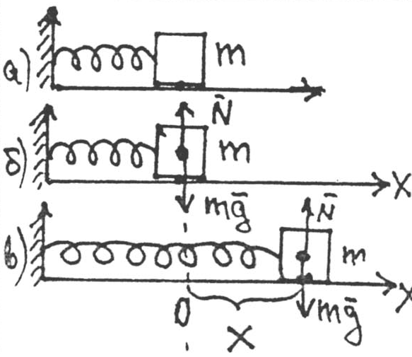 е) по возможности использовать готовое решение.

В качестве примера рассмотрим колебания горизонтального пружинного маятника.
Итак, надо описать движение тела массы m, находящегося на гладком столе и прикрепленного к концу пружины жесткости k (массой пружины можно Рис.15 пренебречь), другой конец которой закреплен неподвижно. Поставим в соответствие телу его физическую модель - материальную точку. Выберем систему, связанную со столом, который будем считать неподвижным. Запишем второй закон Ньютона $m\vec{a}=\sum_{i}{{\vec{F}}_{i}}$ и рассмотрим силы, действующие на тело, когда оно выведено из положения равновесия. В вертикальном направлении на точку действуют сила тяжести $m\vec{g}$ и сила реакции опоры $\vec{N}$. В горизонтальном направлении действует сила упругости, стремящаяся возвратить точку в положение равновесия: ${\vec{F}}_{\text{УПР}}$.
Возьмем координату ОХ, направим горизонтально, слева направо и возьмем начало координаты в точке 0, совпадающей с положением материальной точки, когда пружина не деформирована. Тогда в проекции на ось ОХ закон движения будет иметь вид $m\frac{d^{2}x}{{\text{dt}}^{2}}=−\text{kx}$.
Решение этого уравнения и дает закон движения материальной точки, поскольку в других направлениях движения нет.
В последней формуле x –смещение точки от положения равновесия.
Следующий этап – задание начальных условий.
Начальные условия зависят от способа возбуждения движения:
а) можно заставить тело двигаться, предварительно отклонив его на расстояние $x_{0}$ от положения равновесия и затем отпустив. В этом случае начальные условия будут: $x(t_{0})=x_{0}$, $V(t_{0})=0$, где $t_{0}$- время начала движения;
б) можно заставить тело двигаться, придав ему импульс, например, когда тело находится в положении равновесия, щелкнуть по нему, задав начальную скорость V₀. В этом случае начальные условия будут: $x(t_{0})=0,$ $V(t_{0})=V_{0}$
в) в общем случае могут быть заданы и $x_{0}$и $V_{0\text{.}}$ . Начальные условия задаются изначально (обычно самим экспериментатором) и известны.
Итак, мы имеем уравнение движения и начальные условия
$m\frac{d^{2}x}{{\text{dt}}^{2}}=−\text{kx},$ $x(0)=x_{0}$, $V(0)=V_{0,}$ здесь мы положили $t_{0}=0\text{.}$ Известно, что решение уравнения $\frac{d^{2}x}{{\text{dt}}^{2}}+ω_{0}^{2}x=0$ с начальными условиями $x(0)=x_{0}$; $V(0)=V_{0}$ имеет вид:
$x(t)=A\text{sin}(ω_{0}t+ϕ)$ , где $A=\sqrt{{x_{0}^{2}+\left(\frac{V_{0}}{ω_{o}}\right)}^{2}}$, $\text{tg}ϕ=\frac{x_{0}ω_{0}}{V_{0}}$
Итак, есть решение уравнения $\frac{d^{2}x}{{\text{dt}}^{2}}+ω_{0}^{2}x=0$,
Мы имеем уравнение $m\frac{d^{2}x}{{\text{dt}}^{2}}=−\text{kx},$
Для приведения данного уравнения к уравнению, решение которого известно, перенесем правую часть уравнения в левую с обратным знаком, разделим левую и правую части на массу $m$ и обозначим отношение $\frac{k}{m}=ω_{0}^{2}$. В результате получим $\frac{d^{2}x}{{\text{dt}}^{2}}+ω_{0}^{2}x=0$, где $ω_{0}=\sqrt{\frac{k}{m}}$ .
После приведения получаем решение, описывающее закон движения точки $x(t)$ $x(t)=A\text{sin}(\sqrt{\frac{k}{m}}t+ϕ)$, где $A=\sqrt{x_{0}^{2}+\frac{V_{0}^{2}m}{k}}$ , $ϕ=\text{arctg}\frac{x_{o}}{V_{0}}⋅\sqrt{\frac{k}{m}}$

Как видно из решения, точка совершает гармонические колебания. В физике они относятся к типу свободных незатухающих колебаний. Такие колебания называются свободными, поскольку они совершаются только за счет первоначального возбуждения (либо начального смещения, либо задания начальной скорости движения). Незатухающими такие колебания называются потому, что параметры движения (амплитуда, частота) от времени не зависят.
В реальных процессах свободные колебания всегда являются затухающими, поскольку всегда имеются силы трения.
Поместим рассмотренную ранее схему в бассейн с водой. Тогда при движении тела возникнет сила вязкого трения ($f_{\text{ТР}}=−b\vec{V}$) и уравнение движения примет вид

$$m\frac{d^{2}x}{{\text{dt}}^{2}}=−\text{kx}−\text{bV}$$
Надо провести те же операции по поиску решения, что и в предыдущем случае.
Известно, что уравнение вида $\overset{¨}{x}+2δ\overset{˙}{x}+ω_{0}^{2}x=0$имеет решение
$x={\text{Ae}}^{−δt}\text{sin}(ωt+ϕ)$, $ω=\sqrt{ω_{0}^{2}−δ^{2}}$.
Проведем операции по приведению полученного уравнения к справочному. Перенесем левую часть уравнения в правую с обратным знаком и разделим на массу. Обозначим $\frac{k}{m}=ω_{o}^{2},$ $\frac{b}{m}=2(\frac{b}{2m})=2δ,$ где $δ=\frac{b}{2m}$.
В результате получим уравнение $\overset{¨}{x}+2δ\overset{˙}{x}+ω_{0}^{2}x=0$.
Итак, решение уравнения получено.
В данном случае точка совершает собственные затухающие колебания:
$$x(t)={\text{Ae}}^{−\frac{b}{2m}⋅t}⋅\text{sin}(\sqrt{\frac{k}{m}−(\frac{b}{2m})^{2}}t+ϕ)$$
(на выражениях для A и $ϕ$ останавливаться не будем). Они определяются только начальными условиями.
Если возбуждение колебаний происходит не только в начальный момент времени (как в случае собственных колебаний), но и в течение всего процесса движения, то возникающие колебания называют вынужденными.
Пусть на рассмотренную ранее схему, находящуюся в бассейне, действует внешняя периодическая сила F = F₀ sin pt, которая играет роль "возбудителя колебаний" в течение всего времени движения.
Для реализации нужного движения изменим несколько схему: открепим от стенки второй конец пружины, уберем стенку и прикрепим этот конец к устройству, которое будет продольно двигать конец по закону гармонического колебания. Тогда у пружины появится гармонически изменяющееся со временем дополнительное удлинение, которое, будучи умноженным на k дает силу F = F₀ sin pt. Тогда уравнение движения точки массы m примет вид : $m\frac{d^{2}x}{{\text{dt}}^{2}}=−\text{kx}−b\frac{\text{dx}}{\text{dt}}+F_{0}\text{sin}\text{pt}$

Проведем те же операции "по приведению", что и в предыдущих случаях. Получим стандартное дифференциальное уравнение
$\frac{d^{2}x}{{\text{dt}}^{2}}+2δ\frac{\text{dx}}{\text{dt}}+ω_{0}^{2}x=\frac{F_{0}}{m}\text{sin}\text{pt}$.
Используя справочник, находим, что решение этого уравнения в общем виде состоит из "короткоживущей" и затухающей со временем части и "долгоживущей" периодической части. Нас не интересует "затухающая" часть. Поэтому решение этого уравнения оставляем в виде только периодической части
x(t) = A sin (pt + $ϕ$), где А = $\frac{F_{0}}{m\sqrt{(ω_{0}^{2}−p^{2})^{2}+4δ^{2}p^{2}}}$ - амплитуда колебаний, $ϕ=\text{arctg}\frac{2δp}{p^{2}−ω_{0}^{2}}$ , где $δ=\frac{b}{2m}$ , $ω_{0}=\sqrt{\frac{k}{m}}$.
Решение получено. Далее его можно использовать и проводить дальнейший анализ с использованием математических операций. Так, если построить графики A = f(Р) (амплитуды как функции частоты внешней возбуждающей силы) (рис.16а), то получим кривые для разных значений $δ$. Видно, что при малых значениях $δ$ в области частот около $ω_{0}$ (собственной частоты колебаний точки) амплитуда резко возрастает. На рис.16. б приведена зависимость величины $ϕ$ как функции частоты внешней возбуждающей силы.
Это явление носит название резонанса.
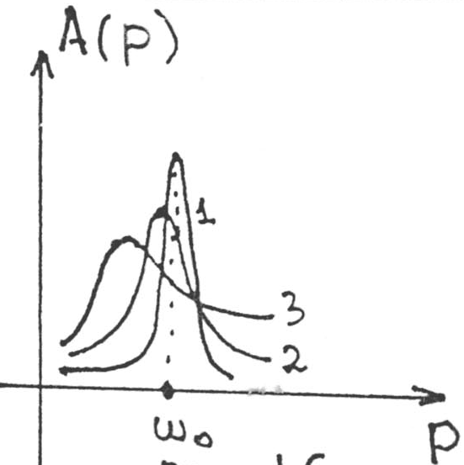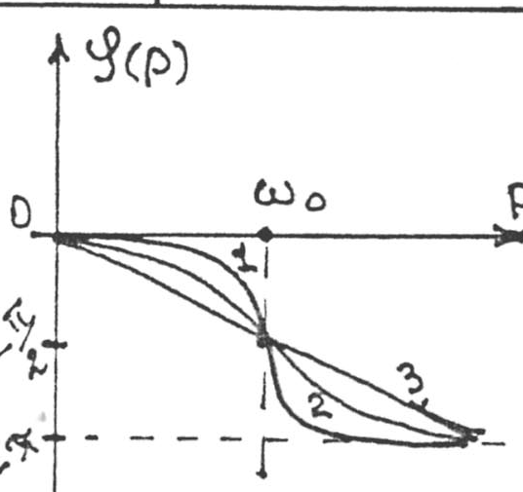Рис.16а Рис.16 б
Можно найти ту частоту ($Ω_{p}$ ), при которой амплитуда $A(p)$ максимальна. Эта частота носит название резонансной частоты, а находится она с помощью условия $\frac{\text{dA}}{\text{dp}}=0$, из которого находится $Ω_{p}$. $Ω_{p}=\sqrt{\frac{k}{m}−2(\frac{b}{2m})^{2}}$.
Итак, при решении проблем описания механического движения материальной точки в рамках заданной аксиоматики Ньютона требуется лишь "грамотно" расписать второй закон в применении к конкретной ситуации и преобразовать полученное уравнение к виду, заданному в математической литературе.
Теперь рассмотрим, как можно находить новые физически величины и новые законы движения материальной точки, используя аксиоматику Ньютона.

1.5.2.5. Примеры нахождения новых величин и законов движения материальной точки.
1.5.2.5.1. Уравнение вращательного движения материальной точки. Момент инерции точки. Момент сил.
Как уже было сказано, для любой материальной точки, движущейся в инерциальной системе отсчета, справедлив второй закон Ньютона $m\vec{a}=\vec{F}$.
Пусть точка совершает движение по окружности - это означает, что радиус-вектор этой точки $\vec{R}$ сохраняет свою абсолютную величину, вращаясь с угловой скоростью $\vec{ω}$ и угловым ускорением $\vec{β}\text{.}$
Проведем математическую операцию: векторно умножим радиус-вектор $\vec{R}$ на левую и правую части уравнения. Имеем [$\vec{R}⋅m\vec{a}$] = [$\bar{R}⋅\vec{F}$]. Проведем анализ левой части с проведением дальнейших операций и использованием имеющихся связей между величинами $\left[\vec{R}⋅m\vec{a}\right]=\left[\vec{R}⋅\vec{a}\right]m=m\left[\vec{R}⋅\left[\vec{β}⋅\vec{R}\right]\right]={\text{mr}}^{2}⋅\vec{β}=J⋅\vec{β},$ где $J={\text{mr}}^{2}$. Назовем скалярную величину J моментом инерции точки.
Проведем анализ правой части: обозначим [$\vec{R}⋅\vec{F}$] через $\vec{М}$и назовем моментом силы относительно точки (рис.17).
Момент силы (как векторное произведение радиус-вектора, проведенного из точки 0 (центр вращения) в точку действия силы $\vec{F}$(в точку m) на вектор этой силы) направлен вдоль оси вращения, на рисунке - вверх. Линейное ускорение $\vec{a}$ совпадает с направлением силы $\vec{F}$ (в соответствии со вторым законом Ньютона), но, с другой стороны, линейное
Рис.17 ускорения $\vec{a}$ связано с угловым ускорением $\vec{β}$: $\vec{a}=\left[\vec{β}\vec{R}\right]$. Учитывая направление $\vec{a}$ и $\vec{R}$, находим, что угловое ускорение $\vec{β}$ направлено вдоль оси вращения вверх, т.е. совпадает с направлением момент сил.
Таким образом в результате математических операций с аксиоматикой Ньютона получаем новые величины J, $\vec{М}$ и новый закон $J⋅\vec{β}=\vec{M}$, который есть следствие закона Ньютона и гласит: в инерциальной системе отсчета произведение момента инерции точки на ее угловое ускорение равно моменту сил, действующих на точку.
Момент силы $\vec{M}$ относительно точки 0 равен векторному произведению радиуса-вектора $\vec{R}$, проведенного из точки 0 в точку приложения силы на вектор силы $\vec{F}$. $\vec{M}$ = [$\bar{R}⋅\vec{F}$]. В данной задаче за точку 0 взят центр окружности, по которой вращается точка. В общем случае за такую точку может быть принята любая точка (см. далее). Направление момента сил находится по правилу векторного произведения.
Абсолютное значение момента силы $\left|\vec{M}\right|=\left|R\right|⋅\left|F\right|⋅\text{sin}α$, где $α$ угол между направлением радиуса вектора и направлением силы $\vec{F}$.
Итак, в результате математических операций из аксиомы получены как следствия новые физические величины и новый закон, характерный для вращательного движения материальной точки. При этом все новые величины можно измерить, т.е. они действительно величины физические.
1.5.2.5.2. Момент импульса материальной точки
Еще пример. Возьмем импульс материальной точки $\vec{p}=m\vec{V}$и векторно умножим его на радиус-вектор этой материальной точки, получим [$\vec{R}⋅\vec{p}$]; обозначим это произведение через $\vec{N}$ и назовем моментом импульса относительно точки.
Итак, $\vec{N}$=[$\vec{R}⋅\vec{p}$] - вектор, направление которого находится по правилу векторного произведения.
По абсолютной величине момент импульса точки |$\vec{N}$| = |$\vec{R}$| |$\vec{p}$| sin $α$, где $α$ угол между направлениями вектора $\vec{R}$ и направлением вектора $\vec{p}$.
В качестве точки О может быть выбрана любая точка. Проведем еще математически операции, а именно: продифференцируем левую и правую части выражения для $\vec{N}$, получим
$$\frac{d\vec{N}}{\text{dt}}=\frac{d}{\text{dt}}\left[\vec{R}⋅\vec{p}\right]=\left[\frac{d\vec{R}}{\text{dt}}⋅\vec{p}\right]+\left[\vec{R}⋅\frac{d\vec{p}}{\text{dt}}\right]$$
Проведем анализ частей правой половины
$\left[\frac{d\vec{R}}{\text{dt}}⋅\vec{p}\right]=\left[\vec{V}⋅\vec{p}\right]=\left[\vec{V}⋅m\vec{V}\right]=m\left[\vec{V}⋅\vec{V}\right]=0$ $\left[\vec{R}⋅\frac{\text{dP}}{\text{dt}}\right]=\left[\vec{R}⋅\vec{F}\right]=\vec{M}$

Рис.18
Итак, получаем новый закон: $\frac{d\vec{N}}{\text{dt}}=\vec{M}$- производная момента импульса материальной точки равна моменту сил, действующих на точку. Полученные величины измеримы, значит, они являются физическими величинами.

1.5.2.5.3. Энергетические характеристики материальной точки
Ранее в качестве примера был рассмотрен вывод теоремы об изменении кинетической энергии точки. Рассмотрим этот вопрос подробней. Дадим сначала
определение элементарной работы.
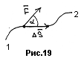
Элементарной работой $Δ$А, совершаемой силой $\vec{F}$ при элементарном перемещении материальной точки $Δ$S называется величина $Δ$A = F $Δ$S cos$α$ , где $α$ - угол между направлением силы F и направлением перемещения $Δ$S. Работа на произвольном участке 1-2 (рис.19) равна сумме элементарных работ. Единица работы в СИ: 1 дж = $1н⋅1м$ (джоуль). Работа, произведенная в единицу времени называется мощностью. Единица мощности в СИ: 1вт=$\frac{1\text{дж}}{1\text{сек}}$(ватт). Так определяется работа как физическая величина. Как математическая величина, рассмотренная ранее, элементарная работа dA равна скалярному произведению вектора силы $\vec{F}$ на вектор элементарного перемещения $d\vec{S}$: $\text{dA}=(\vec{F}⋅d\vec{S})\text{.}$ Как скалярное произведение элементарная работа может быть выражена как $\text{dA}=\left|F\right|⋅d\left|S\right|⋅\text{cos}α$, или, если известны проекции $\vec{F}$ и $d\vec{S}$ на оси координат, как $\text{dA}=F_{X}\text{dx}+F_{Y}\text{dy}+F_{Z}\text{dz}\text{.}$ Работа может быть положительной и отрицательной. Знак работы определяется знаком $\text{cos}α;$ при $\text{cos}α<\frac{π}{2}$ $\text{dA}$>0; при$\text{cos}α>\frac{π}{2}$ $\text{dA}$<0.
Полная работа на участке 1-2: $A_{\text{12}}=\int_{1}^{2}{(\vec{F}⋅d\vec{S})}=\int_{1}^{2}{F_{τ}\text{dS}}=\int_{1}^{2}{(F_{X}\text{dx}+F_{Y}\text{dy}}+F_{Z}\text{dz})$,
$F_{τ}$- тангенциальная составляющая силы $\vec{F}$, т.е. проекция силы на направление перемещения. Так как по определению мощность $W=\frac{\text{dA}}{\text{dt}}$, то выражение для мощности имеет вид $W=(\vec{F}⋅\vec{V})=\left|\vec{F}\right|\left|\vec{V}\right|\text{cos}α$ или $W=F_{X}⋅V_{X}+F_{Y}⋅V_{Y}+F_{Z}⋅V_{Z}$
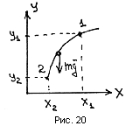Рассмотрим пример. Материальная точка m под действием силы тяжести переходит из точки 1 в точку 2. Траектория движения показана на рис.20. Работа, совершаемая силой тяжести при перемещении точки: $A_{\text{12}}=\int{F_{x}\text{dx}+F_{y}\text{dy}+F_{z}\text{dz}}$, так как $F=0;$ $F=0;$ $F_{z}=\text{mg};$ то $A_{\text{12}}=\text{mg}Δy\text{.}$ Этот результат показывает, что работа силы тяжести не зависит от формы пути, а зависит только от начального и конечного положения. Такое свойство характерно для работ всех сил, являющихся функцией только координат (силы тяжести, силы упругости). Ранее мы назвали такие силы консервативными. Их называют еще потенциальными. Работа потенциальных (консервативных) сил по любому замкнутому контуру равна нулю.
A₀ = F_{τ} dS = 0. Работа неконсервативных сил (например, сил трения) по замкнутому контуру не равна нулю.
Пример. Пусть материальная точка массы m, двигаясь по поверхности с коэффициентом трения $μ$, прошла путь по окружности радиуса R. Работа, которую совершили при этом силы трения, равна
$A=\oint_{S}{F_{τ}\text{dS}=\oint_{S}{F_{\text{тр}}\text{dS}}}=μ⋅\text{mg}\oint_{S}{\text{dS}}=μ⋅\text{mg}⋅2πR$
Материальная точка при движении обладает кинетической энергией. Ранее мы определили, что кинетической энергией материальной точки называется величина
Е = $\frac{{\text{mV}}^{2}}{2}$, где m - масса тела, V - ее скорость.
Функциональная связь между работой и кинетической энергией определяется теоремой о кинетической энергии для материальной точки и формулируется так. В инерциальной системе отсчета приращение кинетической энергии материальной точки равно работе сил, действующих на точку $ΔE=A\text{.}$ При этом в уравнении (теорема) участвуют работы всех сил как консервативных, так и диссипативных.
Итак, примеры можно продолжать, однако ясно, что, используя аксиоматику Ньютона и математические операции можно как следствия получать новые величины и новые законы, тем самым, расширяя круг решаемых проблем механического движения точки.
Однако данная аксиоматика позволяет не только решать проблемы описания движения материальной точки, но и работать с физическими моделями более сложными: системой материальных точек, абсолютно твердыми телами, упругими телами, моделями сплошной среды и т.п.
Рассмотрим этот вопрос подробней. Начнем с системы материальных точек.

